**Участие прокуратуры Оршанского района в профсоюзном приеме**

20 января 2025 года состоялся прием граждан в соответствии с планом-графиком Республиканского правового приема граждан в Оршанском филиале Республиканского унитарного предприятия «Витебское агентство по государственной регистрации и земельному кадастру».

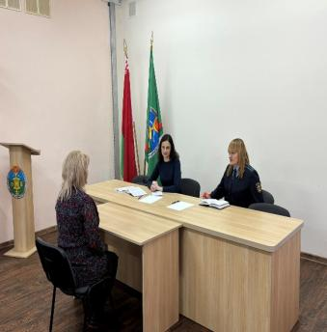 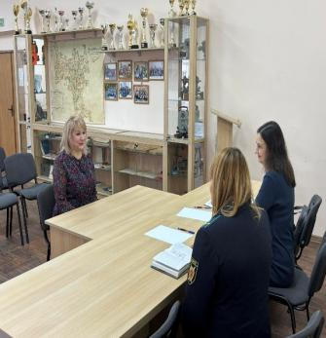

В приеме приняли участие: главный правовой инспектор Витебской областной организации Белорусского профсоюза работников леса и природопользования Осипова О.А., старший помощник прокурора Оршанского района Корсак В.В.

На приеме было принято 5 граждан по вопросам применения трудового законодательства. По поступившим вопросам даны разъяснения в соответствии с требованиями Закона Республики Беларусь «Об обращениях граждан и юридических лиц», Указа Президента Республики Беларусь от 15.10.2007 № 498 «О дополнительных мерах по работе с обращениями граждан и юридических лиц».

Служба информации прокуратуры Оршанского района